学习“新时代教师职业行为十项准则”和中小学教师违反职业道德行为处理办法
庙桥小学师德大讨论记录表
年级 | 二年级 | 时间 | 12.20 | 地点 | 二年级办公室
参加人员 | 孙琴惠、汤明洁、上官娴、张伟、陈筱、刘东、张红杏、朱滢、石家辉、周小颖、杨秋玉
讨论内容 | 孙琴惠：高尔基说过：“谁不爱孩子，孩子就不爱他，只有爱孩子的人，才能教育孩子。”师爱是教师必须具备的美德，也是教师的天职。无限的师爱，可以开启每个学生的心灵。因此，在教育工作中，我把信任和期待的目光洒向每个学生，倾听学生的意见和呼声，和学生产生思想和情感上的共鸣，让一切学生的心灵都感受到师爱的温暖。  汤明洁：我觉得师德师风对一个教师来说个性的重要，因为，教师是孩子行动的标杆，教师的一言一行、一举一动都在潜移默化地影响着孩子。因此，师德师风的好坏往往影响和决定了学校的校风和学风的好坏。教师是人类灵魂的工程师，不仅仅要教好书，更要育好人，教师的言行对学生的思想、行为和品质具有潜移默化的影响，教师的一言一行，学生均喜欢模仿，这将给学生成长带来一生的影响如果教师言而无信，表里不一，不仅仅会失去学生的信任，而且会让学生对老师所给予的教育产生怀疑在与家长的沟通交流过程中，要认真听取家长的意见和推荐，尊重家长的人格，不呵斥，不指责，调动学生家长对学校教育的参与，构成正确的与育人观念和思想因此，教师必须要时时刻刻为学生做出好的榜样，凡要求学生要做到的，自己首先做到坚持严于律己，以身作则，才能让学生心服口服，把你当成良师益友。用师爱铸就崇高的师魂，在教育中要做到严中有爱、爱中有严，如果我们把学生当成天使，那么我们就生活在天堂。  上官娴：通过师德师风的大讨论，我对开展师德师风教育活动的重要意义有了明确的认识。师德建设决定教师队伍建设的成败，也就决定教育事业发展和改革的成败。师德决定了教师对学生的热爱和对事业的忠诚，决定了教师执着的追求和人格的高尚；另一方面，师德直接影响着学生们的成长，教师的理想信念、道德情操、人格魅力直接影响到学生的思想素质、道德品质和道德行为习惯的养成。高尚而富有魅力的师德就是一部教科书，就是一股强大的精神力量，对学生的影响是耳濡目染的、潜移默化的、受益终生的。  张伟：“无德无以为师。”真正优秀的教师。一定是以身作则、率先垂范的人。他对祖国的爱，对学生的爱，对事业和未来的爱，都表现在他对自己的高标准要求的落实上。率先垂范就是对学生真正的负责，就是潜够默化、影响深远的教育。  陈筱：师德师风大讨论正在全县如火如荼的开展，大家齐聚一堂，记笔记，谈感想，写体会，密密麻麻一摞，似乎都感触甚多，获益匪浅…教师更有责任力求上进，努力跑在学生的前头，才能引导他们不断前进。陶先生语重心长地指出：“在共同生活中，教师必须力求上进。好的学生在学问和修养上，每每欢喜和教师赛跑。后生可畏，正是此意。  刘东：作为小学教师的我们，肩负着培养教育下一代，为祖国的未来夯实基础的重任。这就要求我们本身要有一定的人格魅力，而这种人格魅力表现为教师必须要有敬业精神，必须具备健康的价值观和高尚的道德情操。  张红杏：没有无私奉献、爱岗敬业的精神，就不可能成为一名好教师，也决不可能为人民的教育事业创造业绩，作出贡献。教师是园丁，学生是花朵，只有靠园丁辛勤无私的浇灌，花朵才能茁壮成长，芬芳世界。还有人将教师比作蜡烛，燃烧了自己，照亮了别人，默默地牺牲了自己，却给人类带来了光明，因此教师应该是无私的。  朱滢：身为教师，我们不能把教书育人降低到只传授知识的层面上。我们有责任、有义务从现在做起，从自身做起，通过学习不断地在思想上、政治上、文化上充实自己，努力提高自己的从教素质。以无私奉献的精神去感染学生，以渊博的知识去培育学生，以科学的方法去引导学生，用真诚的爱心去感染学生，真正成为一名好教师。  石家辉：我们极愿意学生能有一天跑在我们前头，这是我们对后辈应有的希望。学术的进化在此。但我们确不能懈怠，不能放松，一定要鞭策自己努力跑在学生前头去引导他们，这是我们应有的责任。师道之可敬就在于此。”作为新型教师，要具备完善自我的“五种精神”和“四种能力”。一是要具备“五种精神”：即奉献精神、科学精神、创新精神、进取精神和协作精神;二是要具备“四种能力”：要有科研能力、再学习能力、教育教学能力及教学评价能力。通过这“五种精神”和“四种能力”的培养，不断完善自我，主动迎接新世纪教育挑战。  周小颖：“无德无以为师。”真正优秀的教师。一定是以身作则、率先垂范的人。他对祖国的爱，对学生的爱，对事业和未来的爱，都表现在他对自己的高标准要求的落实上。率先垂范就是对学生真正的负责，就是潜够默化、影响深远的教育。作为小学教师的我们，肩负着培养教育下一代，为祖国的未来夯实基础的重任。这就要求我们本身要有一定的人格魅力，而这种人格魅力表现为教师必须要有敬业精神，必须具备健康的价值观和高尚的道德情操。  杨秋玉：师德最外在的体现：以身作则、为人师表。教师在教书育人中，除了言传，更要身教，用自己的示范行为来教育学生，这就是为人师表。为人师表在一定角度上看，主要是强调教师要言行一致。要求学生学习的知识自己应当精通；要求学生崇尚的行为，自己应当行之；要求学生反对的行为，自己应当坚决杜绝。正所谓“其身正，不令而行”否则，“虽令不从。”所以，每一位教师都应从自身做起，真正为学生树立一个模范的榜样，推动学生全面发展。

附：
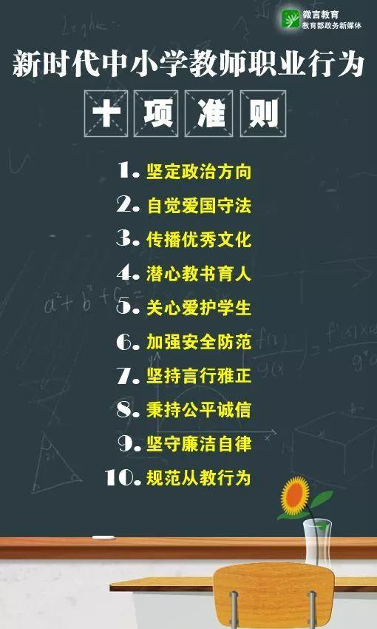
教师是人类灵魂的工程师，是人类文明的传承者。长期以来，广大教师贯彻党的教育方针，教书育人，呕心沥血，默默奉献，为国家发展和民族振兴作出了重大贡献。新时代对广大教师落实立德树人根本任务提出新的更高要求，为进一步增强教师的责任感、使命感、荣誉感，规范职业行为，明确师德底线，引导广大教师努力成为有理想信念、有道德情操、有扎实学识、有仁爱之心的好老师，着力培养德智体美劳全面发展的社会主义建设者和接班人，特制定以下准则。
一、坚定政治方向。坚持以习近平新时代中国特色社会主义思想为指导，拥护中国共产党的领导，贯彻党的教育方针；不得在教育教学活动中及其他场合有损害党中央权威、违背党的路线方针政策的言行。
二、自觉爱国守法。忠于祖国，忠于人民，恪守宪法原则，遵守法律法规，依法履行教师职责；不得损害国家利益、社会公共利益，或违背社会公序良俗。
三、传播优秀文化。带头践行社会主义核心价值观，弘扬真善美，传递正能量；不得通过课堂、论坛、讲座、信息网络及其他渠道发表、转发错误观点，或编造散布虚假信息、不良信息。
四、潜心教书育人。落实立德树人根本任务，遵循教育规律和学生成长规律，因材施教，教学相长；不得违反教学纪律，敷衍教学，或擅自从事影响教育教学本职工作的兼职兼薪行为。
五、关心爱护学生。严慈相济，诲人不倦，真心关爱学生，严格要求学生，做学生良师益友；不得歧视、侮辱学生，严禁虐待、伤害学生。
六、加强安全防范。增强安全意识，加强安全教育，保护学生安全，防范事故风险；不得在教育教学活动中遇突发事件、面临危险时，不顾学生安危，擅离职守，自行逃离。
七、坚持言行雅正。为人师表，以身作则，举止文明，作风正派，自重自爱；不得与学生发生任何不正当关系，严禁任何形式的猥亵、性骚扰行为。
八、秉持公平诚信。坚持原则，处事公道，光明磊落，为人正直；不得在招生、考试、推优、保送及绩效考核、岗位聘用、职称评聘、评优评奖等工作中徇私舞弊、弄虚作假。
九、坚守廉洁自律。严于律己，清廉从教；不得索要、收受学生及家长财物或参加由学生及家长付费的宴请、旅游、娱乐休闲等活动，不得向学生推销图书报刊、教辅材料、社会保险或利用家长资源谋取私利。
十、规范从教行为。勤勉敬业，乐于奉献，自觉抵制不良风气；不得组织、参与有偿补课，或为校外培训机构和他人介绍生源、提供相关信息。

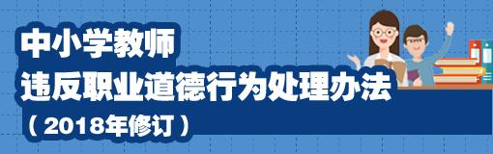
第一条 为规范教师职业行为，保障教师、学生的合法权益，根据《中华人民共和国教育法》《中华人民共和国未成年人保护法》《中华人民共和国教师法》《教师资格条例》和《新时代中小学教师职业行为十项准则》等法律法规和制度规范，制定本办法。
第二条 本办法所称中小学教师是指普通中小学、中等职业学校（含技工学校）、特殊教育机构、少年宫以及地方教研室、电化教育等机构的教师。
前款所称中小学教师包括民办学校教师。
第三条 本办法所称处理包括处分和其他处理。处分包括警告、记过、降低岗位等级或撤职、开除。警告期限为6个月，记过期限为12个月，降低岗位等级或撤职期限为24个月。是中共党员的，同时给予党纪处分。
其他处理包括给予批评教育、诫勉谈话、责令检查、通报批评，以及取消在评奖评优、职务晋升、职称评定、岗位聘用、工资晋级、申报人才计划等方面的资格。取消相关资格的处理执行期限不得少于24个月。
教师涉嫌违法犯罪的，及时移送司法机关依法处理。
第四条 应予处理的教师违反职业道德行为如下：
（一）在教育教学活动中及其他场合有损害党中央权威、违背党的路线方针政策的言行。
（二）损害国家利益、社会公共利益，或违背社会公序良俗。
（三）通过课堂、论坛、讲座、信息网络及其他渠道发表、转发错误观点，或编造散布虚假信息、不良信息。
（四）违反教学纪律，敷衍教学，或擅自从事影响教育教学本职工作的兼职兼薪行为。
（五）歧视、侮辱学生，虐待、伤害学生。
（六）在教育教学活动中遇突发事件、面临危险时，不顾学生安危，擅离职守，自行逃离。
（七）与学生发生不正当关系，有任何形式的猥亵、性骚扰行为。
（八）在招生、考试、推优、保送及绩效考核、岗位聘用、职称评聘、评优评奖等工作中徇私舞弊、弄虚作假。
（九）索要、收受学生及家长财物或参加由学生及家长付费的宴请、旅游、娱乐休闲等活动，向学生推销图书报刊、教辅材料、社会保险或利用家长资源谋取私利。
（十）组织、参与有偿补课，或为校外培训机构和他人介绍生源、提供相关信息。
（十一）其他违反职业道德的行为。
第五条 学校及学校主管教育部门发现教师存在违反第四条列举行为的，应当及时组织调查核实，视情节轻重给予相应处理。作出处理决定前，应当听取教师的陈述和申辩，听取学生、其他教师、家长委员会或者家长代表意见，并告知教师有要求举行听证的权利。对于拟给予降低岗位等级以上的处分，教师要求听证的，拟作出处理决定的部门应当组织听证。
第六条 给予教师处理，应当坚持公平公正、教育与惩处相结合的原则；应当与其违反职业道德行为的性质、情节、危害程度相适应；应当事实清楚、证据确凿、定性准确、处理恰当、程序合法、手续完备。
第七条 给予教师处理按照以下权限决定：
（一）警告和记过处分，公办学校教师由所在学校提出建议，学校主管教育部门决定。民办学校教师由所在学校决定，报主管教育部门备案。
（二）降低岗位等级或撤职处分，由教师所在学校提出建议，学校主管教育部门决定并报同级人事部门备案。
（三）开除处分，公办学校教师由所在学校提出建议，学校主管教育部门决定并报同级人事部门备案。民办学校教师或者未纳入人事编制管理的教师由所在学校决定并解除其聘任合同，报主管教育部门备案。
（四）给予批评教育、诫勉谈话、责令检查、通报批评，以及取消在评奖评优、职务晋升、职称评定、岗位聘用、工资晋级、申报人才计划等方面资格的其他处理，按照管理权限，由教师所在学校或主管部门视其情节轻重作出决定。
第八条 处理决定应当书面通知教师本人并载明认定的事实、理由、依据、期限及申诉途径等内容。
第九条 教师不服处理决定的，可以向学校主管教育部门申请复核。对复核结果不服的，可以向学校主管教育部门的上一级行政部门提出申诉。
对教师的处理，在期满后根据悔改表现予以延期或解除，处理决定和处理解除决定都应完整存入人事档案及教师管理信息系统。
第十条 教师受到处分的，符合《教师资格条例》第十九条规定的，由县级以上教育行政部门依法撤销其教师资格。
教师受处分期间暂缓教师资格定期注册。依据《中华人民共和国教师法》第十四条规定丧失教师资格的，不能重新取得教师资格。
教师受记过以上处分期间不能参加专业技术职务任职资格评审。
第十一条 教师被依法判处刑罚的，依据《事业单位工作人员处分暂行规定》给予降低岗位等级或者撤职以上处分。其中，被依法判处有期徒刑以上刑罚的，给予开除处分。教师受到剥夺政治权利或者故意犯罪受到有期徒刑以上刑事处罚的，丧失教师资格。
第十二条 学校及主管教育部门不履行或不正确履行师德师风建设管理职责，有下列情形的，上一级行政部门应当视情节轻重采取约谈、诫勉谈话、通报批评、纪律处分和组织处理等方式严肃追究主要负责人、分管负责人和直接责任人的责任：
（一）师德师风长效机制建设、日常教育督导不到位；
（二）师德失范问题排查发现不及时；
（三）对已发现的师德失范行为处置不力、方式不当或拒不处分、拖延处分、推诿隐瞒的；
（四）已作出的师德失范行为处理决定落实不到位，师德失范行为整改不彻底；
（五）多次出现师德失范问题或因师德失范行为引起不良社会影响；
（六）其他应当问责的失职失责情形。
第十三条 省级教育行政部门应当结合当地实际情况制定实施细则，并报国务院教育行政部门备案。
第十四条 本办法自发布之日起施行。

